PROYECTO TFC – PuzzleCollector
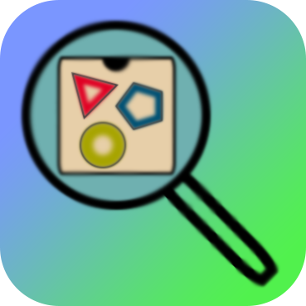
*El Logo de la APP puede variar.

Descripción del Proyecto
Una aplicación móvil a tiempo real que rescata datos de una BBDD en la nube para mostrar información sobre distintos tipos de puzzles y permite al usuario guardar esa información de distintas maneras en caso de tener una cuenta creada y revisarla desde cualquier dispositivo.

Objetivos del Proyecto
El objetivo principal a cumplir por parte de la aplicación es el de simular la típica app para gestionar hobbys para el selecto grupo de usuarios cuyo hobbie sea el de los puzzles. La app mostrará todo tipo de puzzles, desde los clásicos JigSaw, esos de piezas que todos conocemos, hasta algunos tipos no tan conocidos, como son los Cubos de Rubik(Sí, hay más de un tipo), Puzzles Metálicos o Puzzles de Madera.
La aplicación podrá ser usada por cualquier usuario, tenga cuenta en la app o no, permitiendo que accedan a:
- Tienda de Puzzles (Apartado de la APP que muestra los puzzles alamcenados en la BBDD).
- Página de Eventos (Dónde se muestran distintos tipos de eventos relacionados con los puzzles, ya sean competitivos o no).
En cambio, para los usuarios que si que tengan cuenta se les dará acceso al resto de componentes de la app. Tales componentes son:
- Mi Collección de Puzzles (Dónde podrán gestionar su colección de puzzles).
- Sugerir un Puzzle (Dónde podrán realizar sugerencias sobre nuevos puzzles a añadir en la app).
- Lista de Puzzles Deseados (Dónde podrán gestionar puzzles que aún no tienen en su colección pero desean adquirir en un futuro).
Cabe destacar que mi aplicación no es una de compras, sino de gestión. Eso sí, permite a los usuarios que quieran adquirir un puzzle que han encontrado en la app el poder acceder a distintas páginas web especializadas en venderlos.

Aspectos Destacables del Proyecto
El proyecto en sí me sunpodrá un nivel de dificultad medio debido a proyectos realizados anteriormente durante el curso, ya que la mayoría de características explicadas ya las he apredido a usar e implementar.
El mayor reto que veo, es la BBDD en la nube, ya que me considero un poco negado en cuánto a este módulo se trata y además nunca que implementado algo tan común presente en muchas aplicaciones.
Todo el proyecto se vuelca en esta característica, así en el hecho de no lograr implementarla supondría un fracaso en el desarrollo de este así que sí, es un reto bastante ambicioso.

Justificación del Proyecto
He decidido hacer este proyecto debido a qué, investigando por Internet, descubrí que no existen actualmente muchas apps que cumplan con los requisitos que los usuarios finales de mi proyecto, buscan en una app de estas características. (Este dato lo averigüé recabando datos de usuarios con la misma pasión que siento yo hacia un hobbie como es el Coleccionismo de Puzzles).

Tecnologías Usadas en el Proyecto
En un principio pretendo usar una BBDD MySQL ubicada en un servidor propio para poder acceder a los datos de la app, aunque esto puede cambiar durante el desarrollo.
Algo que sí es seguro que usaré es el Lenguaje Kotlin con el IDE Android Studio para desarrollar el FrontEnd de la app y una gran parte del BackEnd de esta.
También pretendo usar Adobe After Effects y Lottie (Servicio que permite crear o descargar animaciones en formato JSON) para incluir algunas animaciones vistosas en la app.

